МИНИСТЕРСТВО ТРАНСПОРТА РОССИЙСКОЙ ФЕДЕРАЦИИ
ФЕДЕРАЛЬНОЕ ГОСУДАРСТВЕННОЕ АВТОНОМНОЕ ОБРАЗОВАТЕЛЬНОЕ
УЧРЕЖДЕНИЕ ВЫСШЕГО ОБРАЗОВАНИЯ
«РОССИЙСКИЙ УНИВЕРСИТЕТ ТРАНСПОРТА»
(РУТ (МИИТ)
____________________________________________________________________________
Институт транспортной техники и систем управления
Кафедра «Управление и защита информации»

ОТЧЕТ
по теме «Разработка подпрограмм в National Instruments LabVIEW»

по практике

Выполнил:
Студент группы ТКИ-241
Буланый Сергей Евгеньевич
Проверил:
Сафронов Антон Игоревич

Москва – 2025

ОГЛАВЛЕНИЕ
РАБОТА №1 3
РАБОТА №2 9
РАБОТА №3 13
РАБОТА №4 18

РАБОТА №1
Цель работы: освоение навыков разработки пользовательских процедур. Закрепление раздела «Ряды» из курса высшей математики. Закрепление раздела «Функции и процедуры» из курса алгоритмизации и технологий программирования.
Индивидуальная часть:
Разработать пользовательскую подпрограмму (виртуальный прибор), реализующую вычисление с заданной точностью указанных по варианту функций. В случае образования функции факториала при разложении указанной функции в ряд использовать подпрограмму, составленную в общей части данного задания. По итогам создания и отладки пользовательской подпрограммы создать виртуальный прибор, блок-диаграмма которого содержала бы не более чем:
- элементы ввода данных,
- элементы вывода данных,
- пользовательскую подпрограмму.
Задание. В пакете прикладных программ National Instruments LabView разработать подпрограмму (виртуальный прибор) для расчёта/исследования функции факториала. Определить границы корректного вычисления факториала и ограничить диапазон пользовательского ввода входного значения. Секанс угла, заданного в градусах, вычисленный с учётом N членов ряда (циклическая структура For).

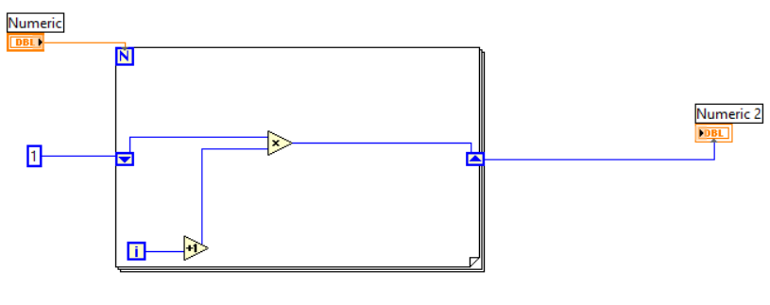
Рисунок 1.1 – Блок-диаграмма функции факториала
На Рисунке 1.1 показан интерфейс factorial.vi.
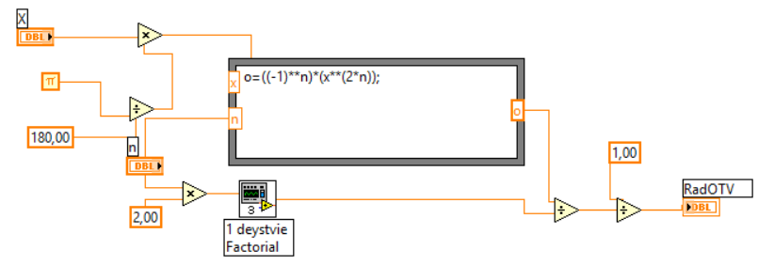
Рисунок 1.2 - Блок-диаграмма для вычисления секанса угла
На Рисунке 1.2 представлена блок-диаграмма FirstTask.vi.
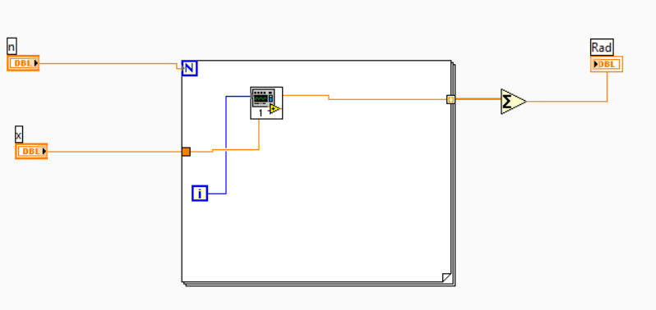
Рисунок 1.3 - Блок-диаграмма общего решения всего задания
На Рисунке 1.3 показан интерфейс TASK1.vi.
Построим блок-схему:
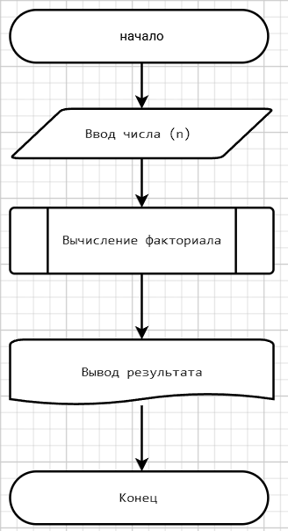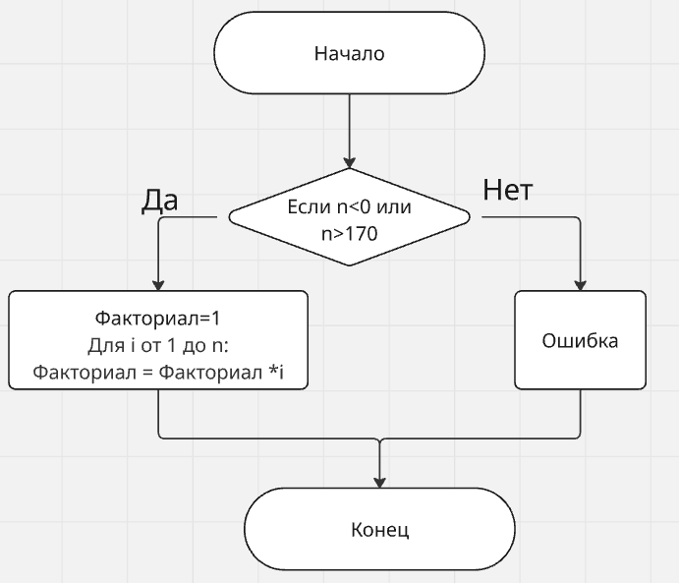
Рисунок 1.4 - Блок схема функции факториала
На Рисунке 1.4 приведена блок-схема алгоритма для функции факториала.
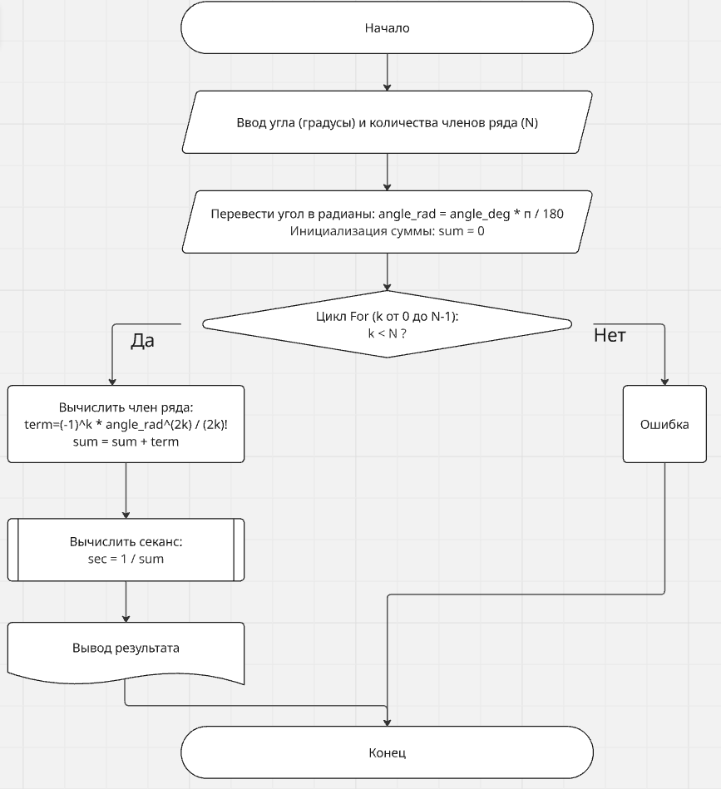
Рисунок 1.5 – Блок-схема для вычисления секанса угла
На Рисунке 1.5 приведена блок-схема алгоритма для функции FirstTask.
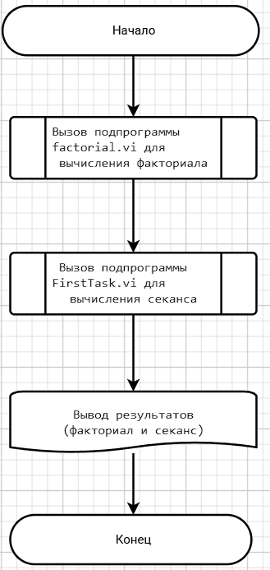
Рисунок 1.6 – Блок-схема общего решения всего задания
На Рисунке 1.6 приведена блок-схема алгоритма для функции TASK1.

Напишем результат программы и сделаем проверку:
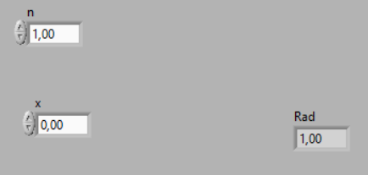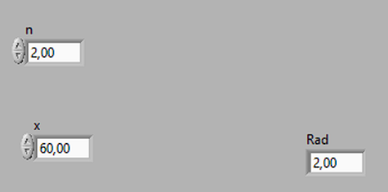
Рисунок 1.7 – Результат выполнения программы в LabVIEW
На Рисунке 1.7 приведён результат выполнения программы при 0 и 60 градусов в LabVIEW
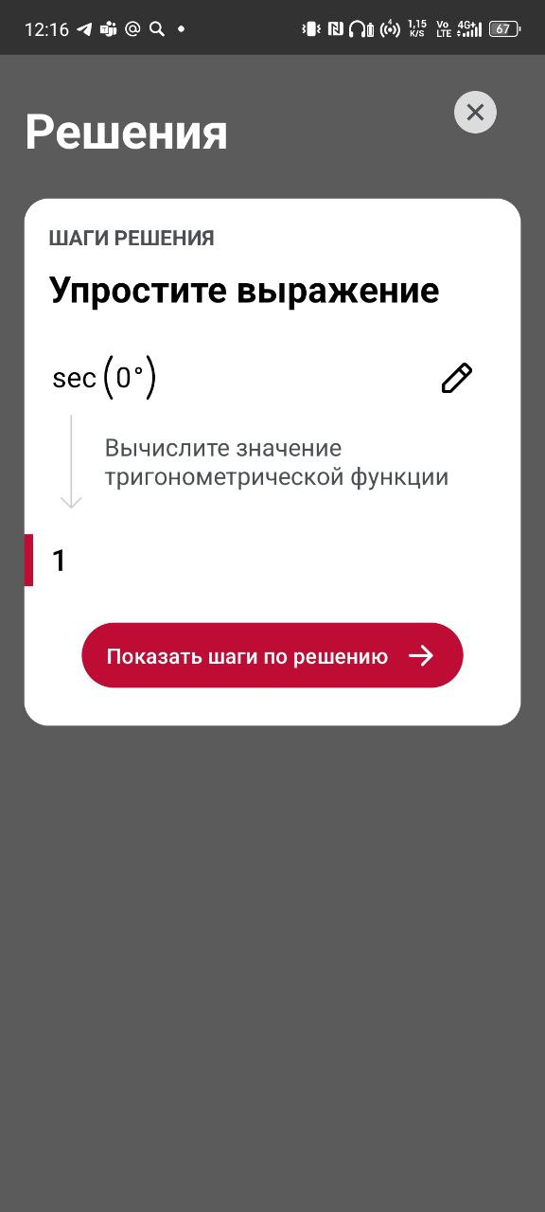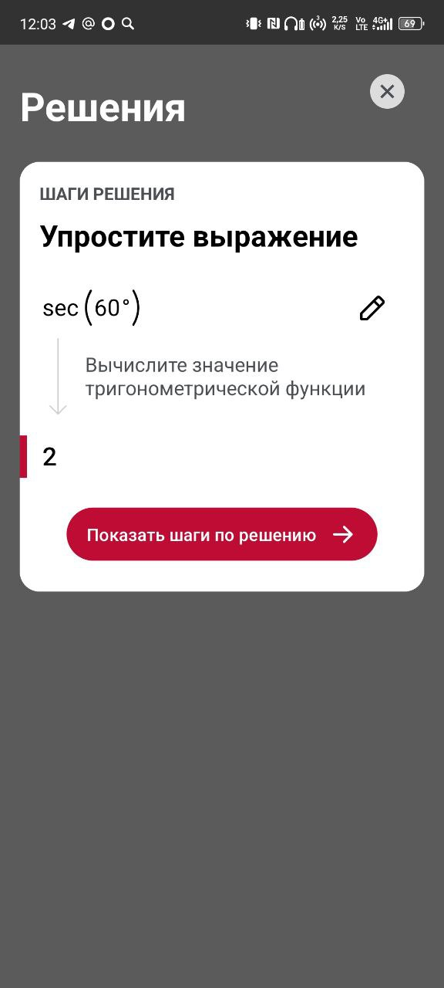
Рисунок 1.8 - Результат выполнения программы в Photomath
На Рисунке 1.8 приведён результат выполнения программы при 0 и 60 градусов в Photomath.
Вывод:
С помощью программы LabVIEW можно научиться вычислять как простые примеры, так и сложные выражения. А также, можно проверить верность выполненного задания с помощью программы Photomath, решив пример в обеих программах и сравнить результат.

РАБОТА №2
Цель работы: закрепление навыков использования графической структуры цикла For (или структуры цикла While в зависимости от реализации), приобретение навыков конвертации и проецирования значений периодических и не периодических функций на окружность (преобразования в полярную систему координат).

Подготовка исходных данных для построения графиков функциональных зависимостей
Исходными данными для построения графиков функциональных зависимостей являются два параметра:
- диапазон построения ([Xn; Xk]);
- шаг построения (h).
Диапазон построения, в свою очередь, распадается на два параметра:
- начало диапазона построения (Xn);
- конец диапазона построения (Xk).
Задание. В пакете прикладных программ National Instruments LabView создать виртуальный прибор «Полярные координаты», в рамках которого выполнить построение графика заданной по варианту функции в декартовой системе координат.
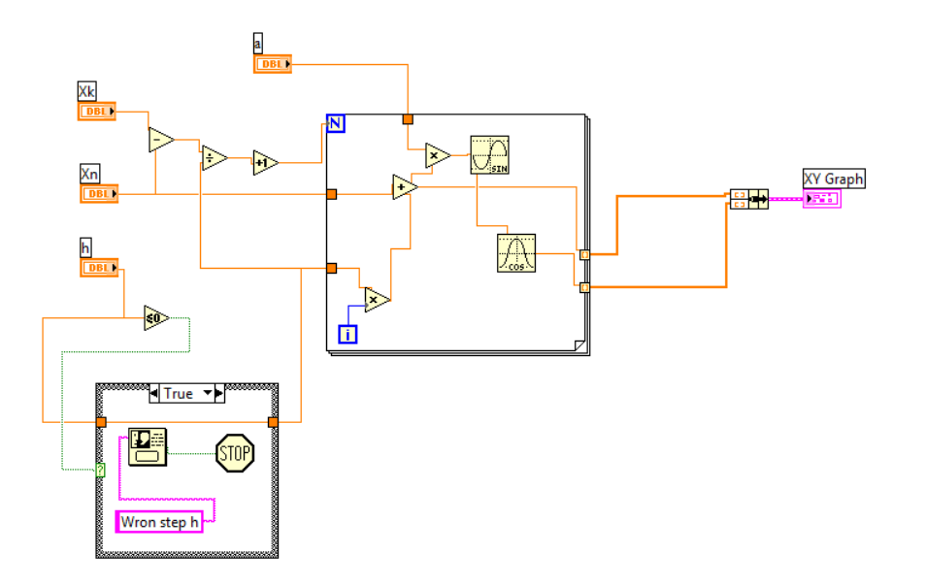
Рисунок 2.1 - Блок-диаграмма для построения графиков функциональных зависимостей в декартовой системе координат
На Рисунке 2.1 представлен виртуальный прибор TASK2.vi, включающий ввод параметров и вывод графиков в декартовой системе координат.
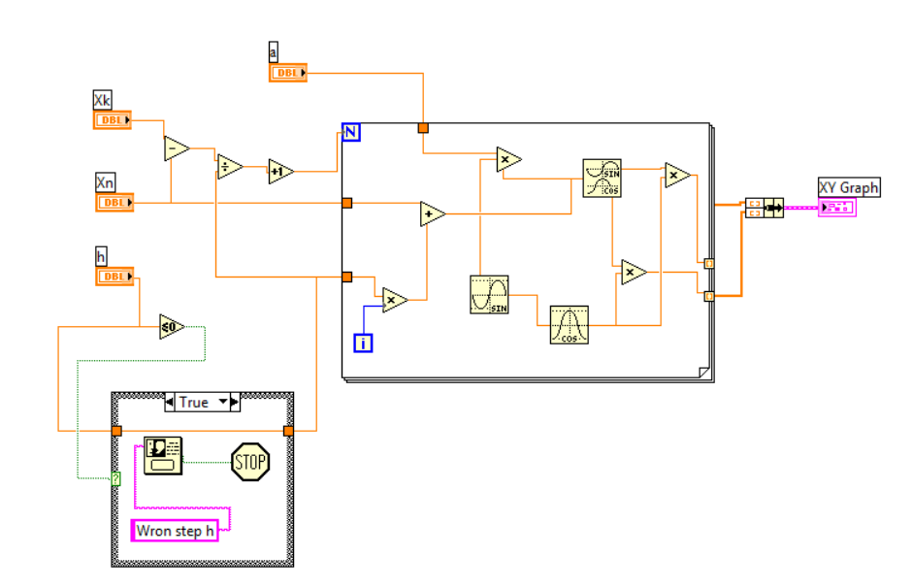
Рисунок 2.2 - Блок-диаграмма для построения графиков функциональных зависимостей в полярной системе координат
На Рисунке 2.2 представлен виртуальный прибор TASK2.vi, включающий ввод параметров и вывод графиков в полярной системе координат.
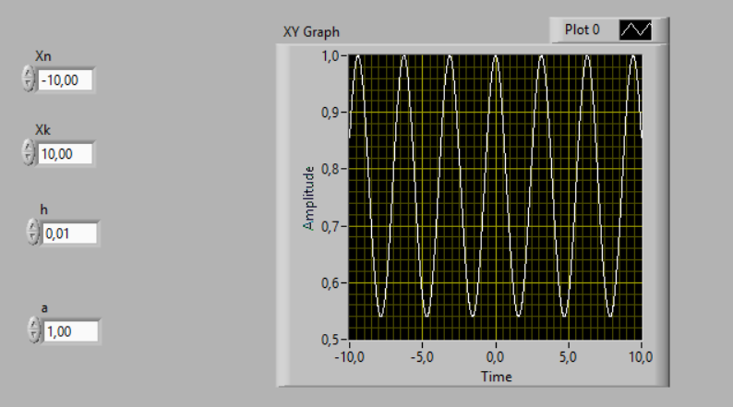
Рисунок 2.3 - Результат выполнения программы в LabVIEW
На Рисунке 2.2 показан результат работы программы: график функции sin(x) * cos(x) в декартовой системе координат.
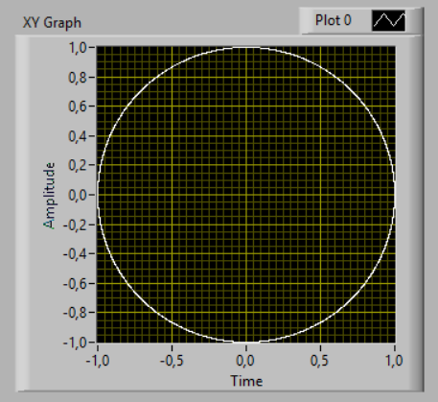
Рисунок 2.4 - Результат выполнения программы в LabVIEW
На Рисунке 2.3 показан результат работы программы: график функции sin(x) * cos(x) в полярной системе координат.

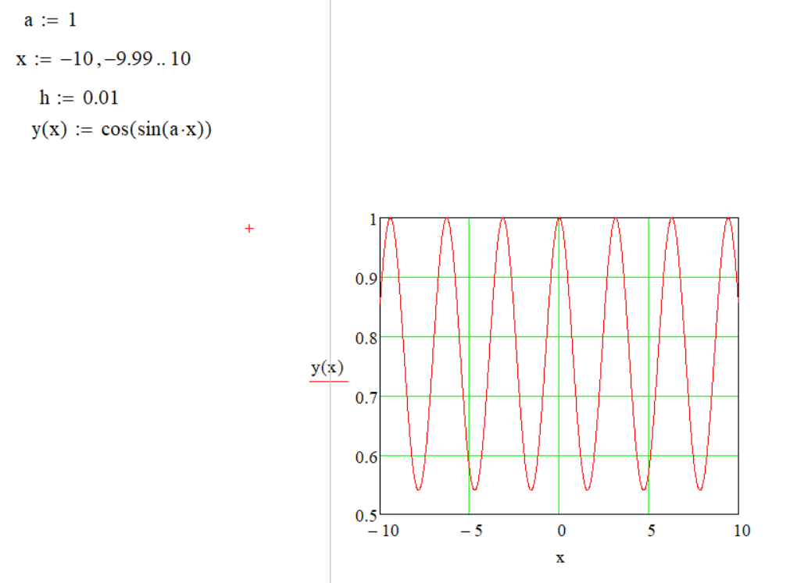
Рисунок 2.5 - Результат выполнения программы в MathCAD
Результаты работы в декартовой системе координат программы проверены в MathCAD (Рисунок 2.5).
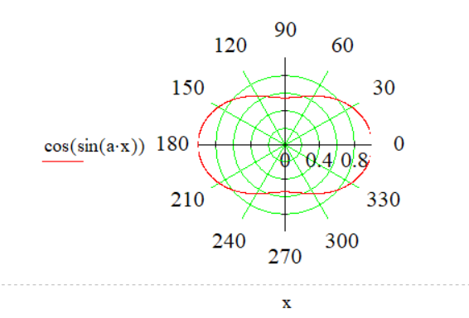
Рисунок 2.6 - Результат выполнения программы в MathCAD
Результаты работы в полярной системе координат программы проверены в MathCAD (Рисунок 2.6).
Графики совпали, что подтверждает корректность реализации.
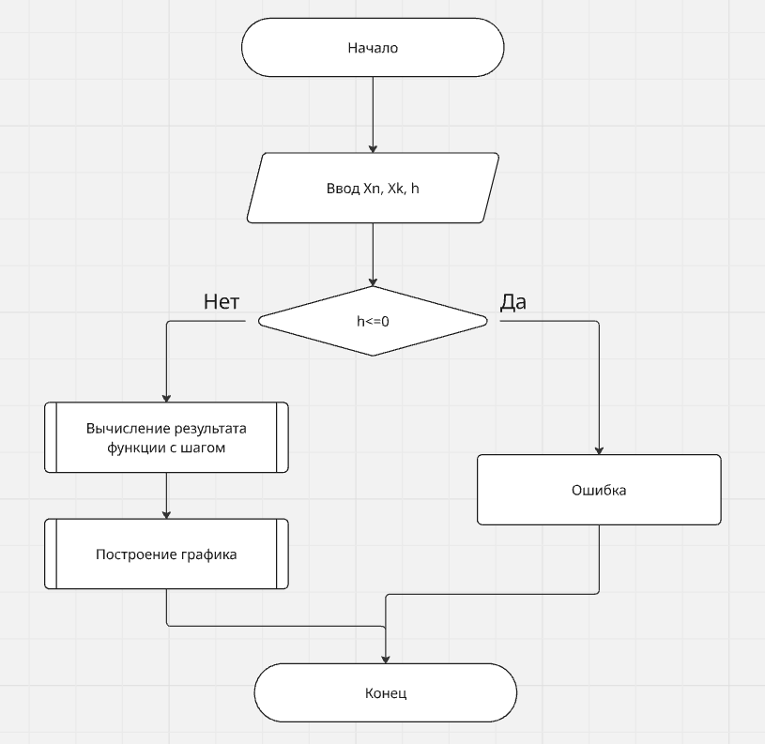
Рисунок 2.4 – Блок-схема для построения графиков функциональных зависимостей
На Рисунке 2.4 приведена блок-схема алгоритма, демонстрирующая логику преобразования координат и центрирования.
Вывод: Функционал программы LabView так же позволяет реализовать работу с графиками различных функций и корректно отображает полученный значения.

РАБОТА №3
Цель работы: освоение навыков работы с текстовыми файлами как протоколами передачи информации между средами программирования и пакетами прикладных программ; приобретение знаний, касающихся настройки диалогов и событий; знакомство с механизмом обработки событий в среде с графическим языком программирования.
Задание. В пакете прикладных программ National Instruments LabView создать виртуальные приборы для загрузки данных из файла и сохранения данных в файл.
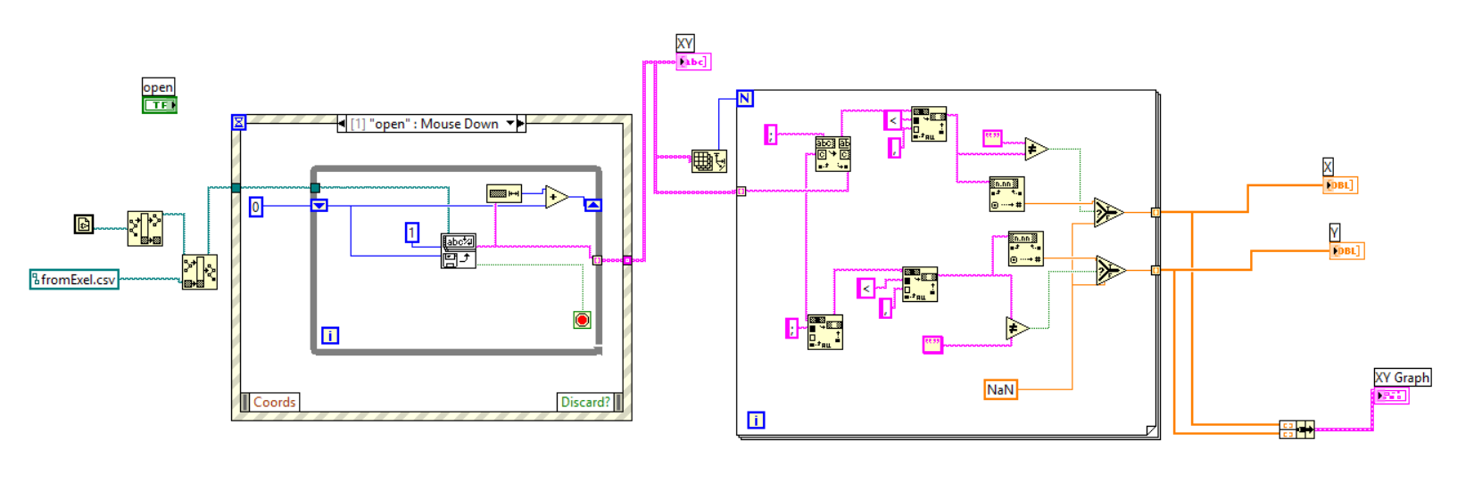
Рисунок 3.1 - Блок-диаграмма виртуального прибора, реализующего запись в файл
ВП first_p.vi (Рисунок 3.1) считывает два столбца из файла, разделённых символом ;, и строит график функции y= x²/sin(x)+cos(x)/x.
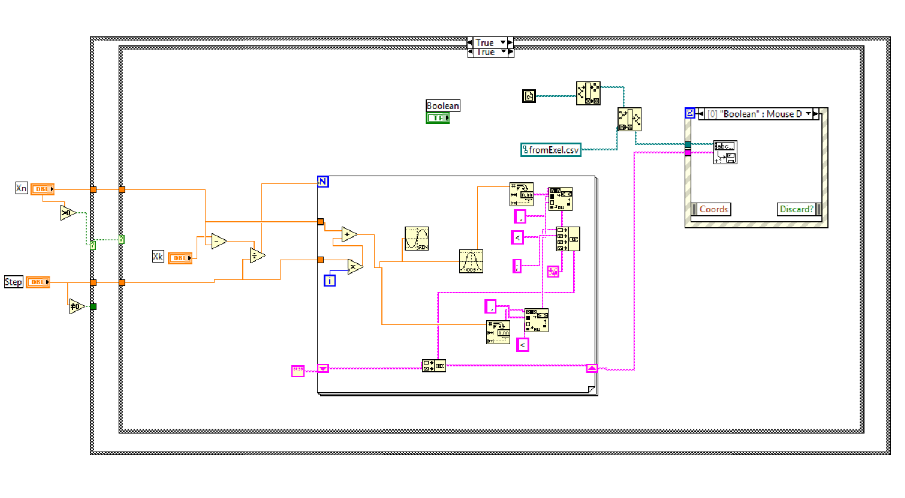
Рисунок 3.2 - Блок-диаграмма виртуального прибора, реализующего запись в файл
ВП second_p.vi (Рисунок 3.2) записывает в файл значения функции y=x²/sin(x)+cos(x)/x с точностью до трёх знаков после запятой.
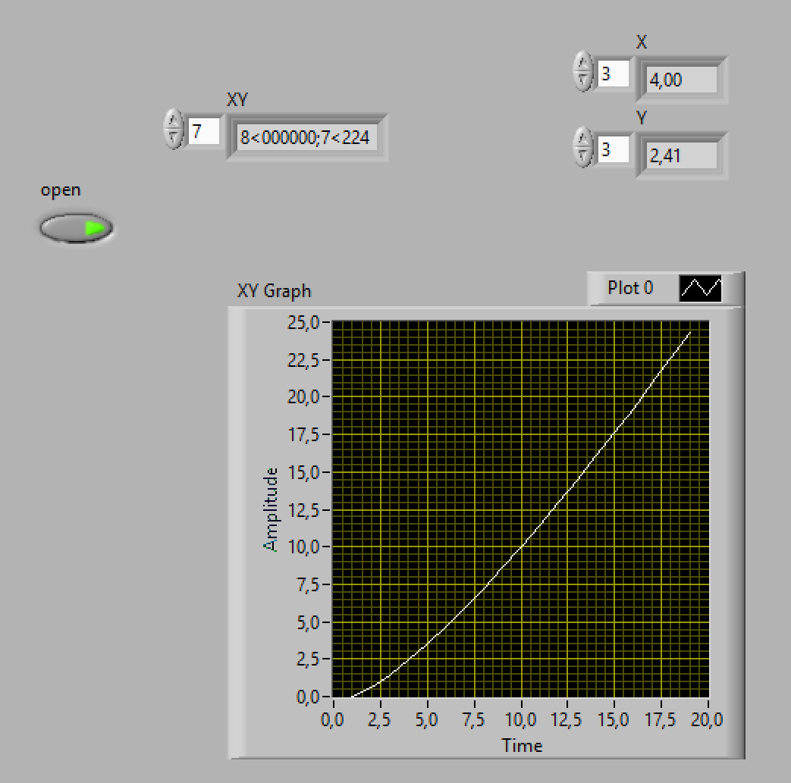
Рисунок 3.3 - Графический пользовательский интерфейс виртуального прибора, реализующего чтение из файла
На Рисунке 3.3 показан график, построенный по данным из файла.

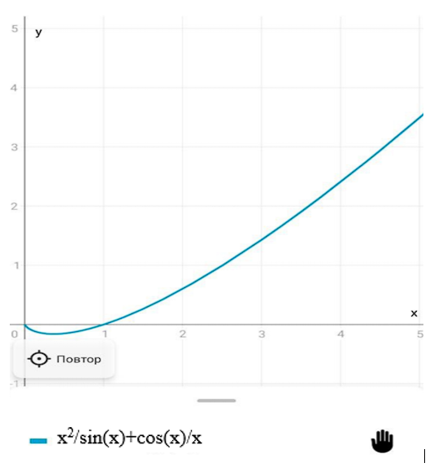
Рисунок 3.4 - Результат выполнения программы в MathCAD
На Рисунке 3.4 приведена проверка в Photomath.
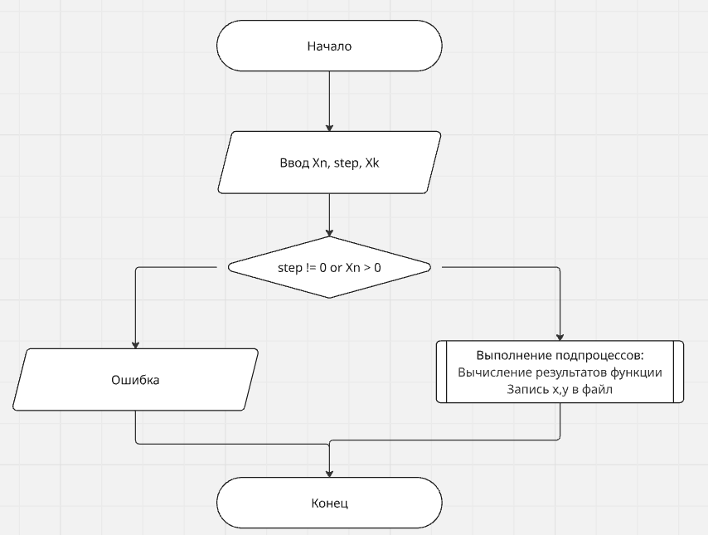
Рисунок 3.5 - Блок-схема виртуального прибора, реализующего запись в файл
На Рисунке 3.5 приведена блок-схема second_p.vi.
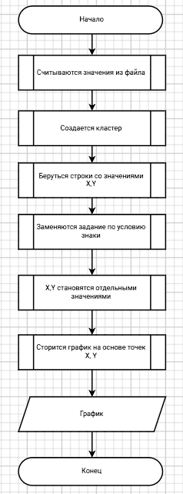
Рисунок 3.6 - Блок-схема виртуального прибора, реализующего запись в файл
На Рисунке 3.6 приведена блок-схема first _p.vi.
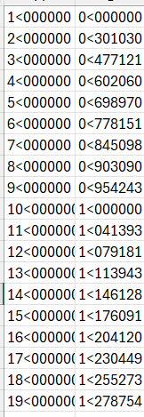
Рисунок 3.7 – Формат данных в Excel
Данные из fromLabView.txt импортированы в Excel (Рисунок 3.7).
Вывод: Функционал программы LabView позволяет работать с другими файлами, записывать значения в Excel, задавать произвольные разделители. Так же можно считывать данные из различных файлов и использовать их для решения задач.

РАБОТА №4
Цель работы: освоение навыков работы с локальными и глобальными переменными, а также структурой последовательного вычислительного процесса внутри системы, адаптированной под потоковые вычисления.
Задание. В пакете прикладных программ National Instruments LabView создать виртуальный прибор, моделирующий поведение типовых сигнализаторов и индикаторов (заданных по вариантам).
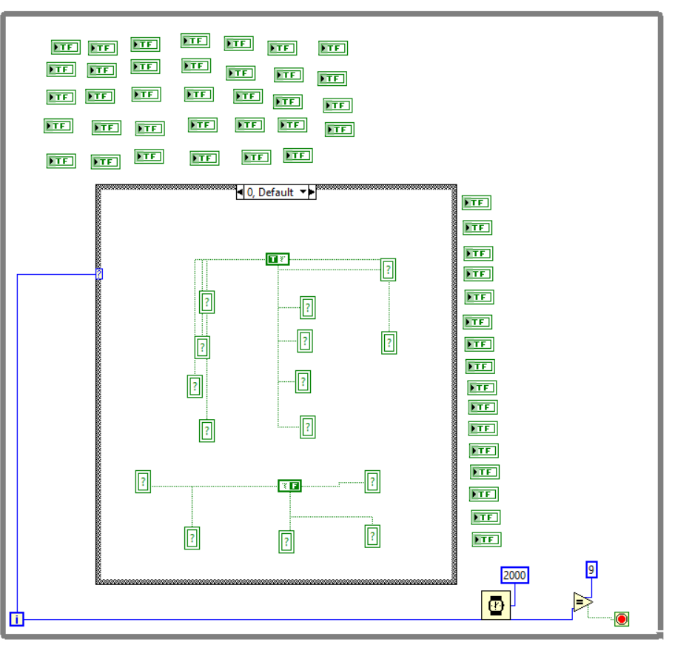
Рисунок 4.1 - Нулевое состояние виртуального прибора – сброс к исходному. Все сигналы выключены

На Рисунке 4.1 представлена программа 4.vi демонстрирующее состояние «0».
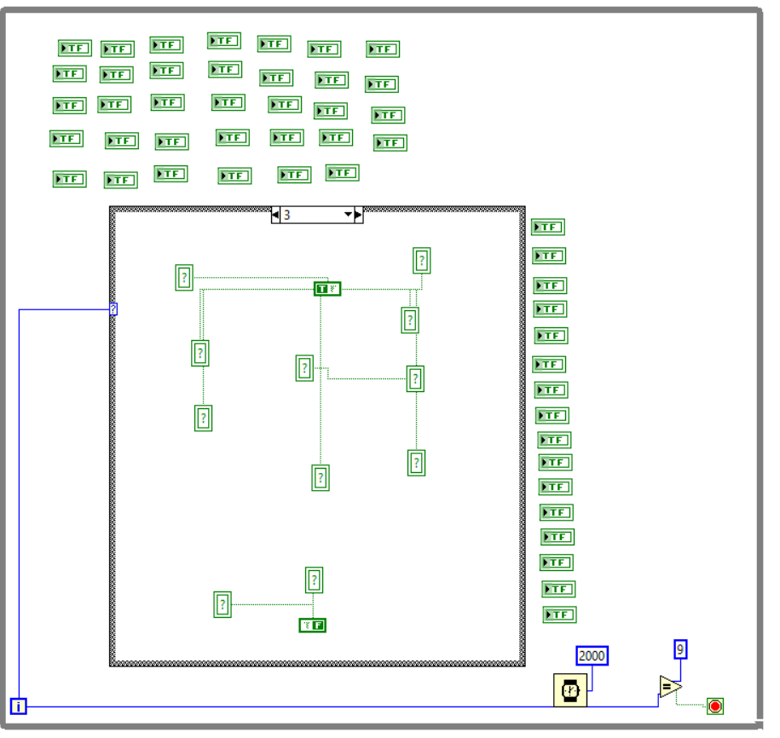
Рисунок 4.2 - Третье состояние виртуального прибора – сброс к исходному. Все сигналы выключены
На Рисунке 4.2 представлена программа 4.vi демонстрирующее состояние «3».
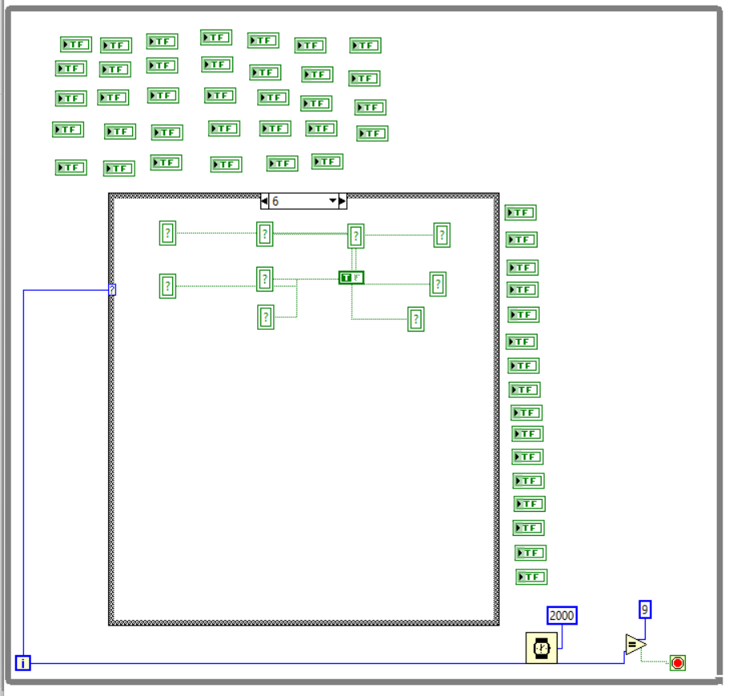
Рисунок 4.3 - Шестое состояние виртуального прибора – сброс к исходному. Все сигналы выключены
На Рисунке 4.3 представлена программа 4.vi демонстрирующее состояние «6».
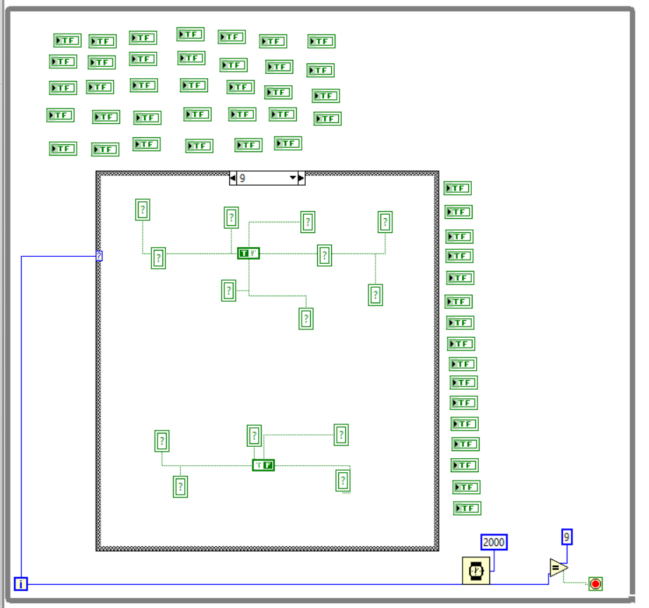
Рисунок 4.4 - Девятое состояние виртуального прибора – сброс к исходному. Все сигналы выключены
На Рисунке 4.4 представлена программа 4.vi демонстрирующее состояние «9».
https://drive.google.com/file/d/1FE-UuehgudY59cZMrqNQxykXyZo8lg4h/view?usp=drive_link
Видео демонстрирующее выполнение 4 задания
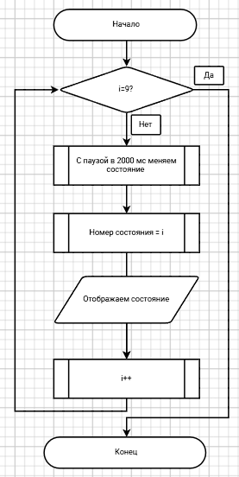
Рисунок 4.5 – Блок-схема для выполнить прямой счёт от нуля до девяти
На Рисунке 4.5 представлена блок-схема программы 4.vi.
Вывод: Функционал программы LabView позволяет смоделировать работу счётчиков, светофоров и других устройств.

